Июль 2021 | Мероприятия | Ссылка на мероприятие
02.07. | Тест на знания туристических узлов | https://learningapps.org/display?v=px73m5fmk17  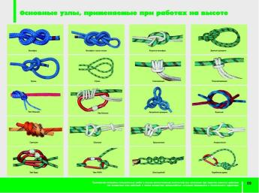
03.07. | Безопасность на водоеме. | https://www.youtube.com/watch?v=FO6rMfIOAJM  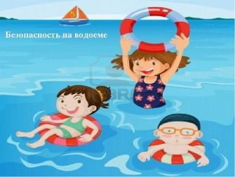
06.07. | Подбери названия узла | https://learningapps.org/display?v=p34fhuzpc01  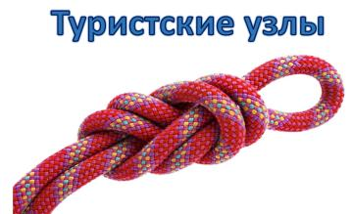
07.07. | Кроссворд гербы Ярославской области | https://learningapps.org/display?v=punj428jk18  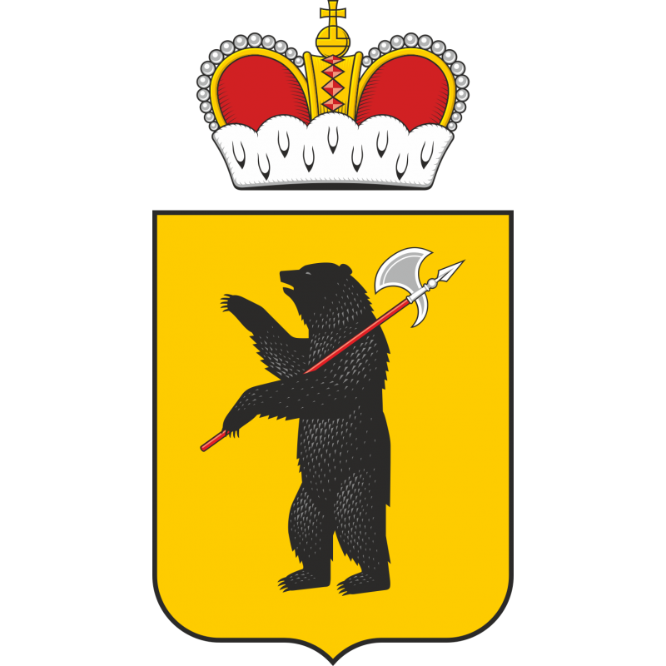

08.07. | "Найди пару" – ​сопоставьте названия древних архитектурных объектов области с их изображениями | https://learningapps.org/display?v=pk6wh8g9517  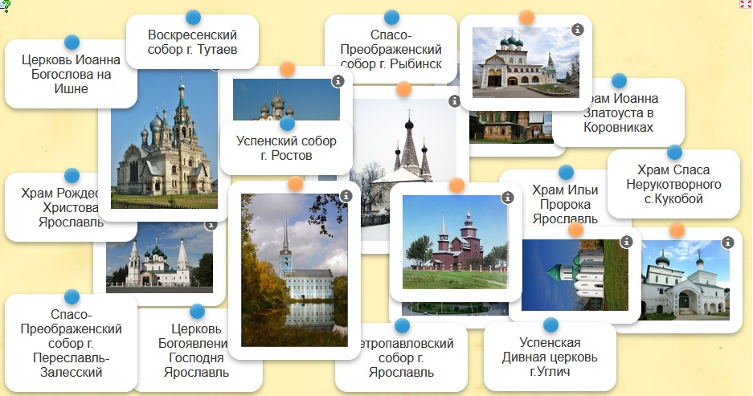
09.07. | Футбол. Назови команду | https://learningapps.org/8723709
10.07. | Конкурс спортивный туризм «Рисунки» | Документ ворд  https://sshbor.edu.yar.ru/dnevnik_interesnih_sobitiy.html
13.07. | Футбол. Сборная России. Игроки | https://learningapps.org/8706559  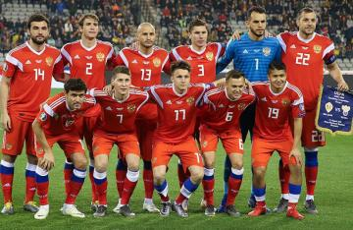

14.07. | Экскурсия по Эрмитажу | https://www.youtube.com/watch?v=a93HwWjM-no
15.07. | Самый популярный футболист. | https://learningapps.org/5633692
16.07. | Зимние виды спорта | https://learningapps.org/9005050  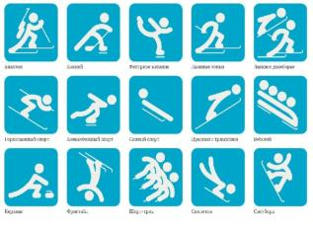
17.07. | Название оборудования и инвентаря Аэробика | https://learningapps.org/6846931  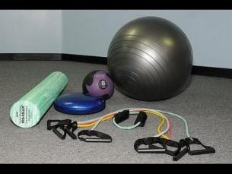
20.07. | Конкурс спортивный туризм «Фото» | Документ ворд  https://sshbor.edu.yar.ru/dnevnik_interesnih_sobitiy.html  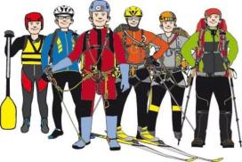

21.07. | Что кому принадлежит? | https://learningapps.org/535606
22.07. | Олимпийские игры. История. Символика. | https://learningapps.org/6875415
23.07. | Олимпийские виды спорта | https://learningapps.org/4828783  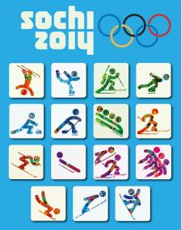
24.07. | Дневник юного туриста | https://learningapps.org/4731909  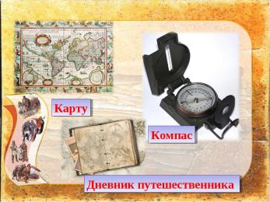

27.07. | Тренажер по ПДД | https://learningapps.org/4479250  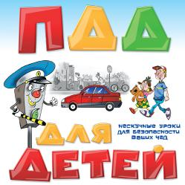
28.07. | Дорожные Знаки проверочная №2 | https://learningapps.org/1452816  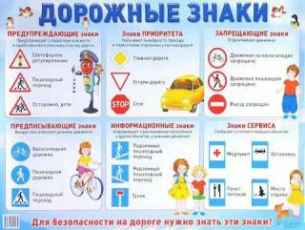
29.07. | Устройство велосипеда | https://learningapps.org/1988249  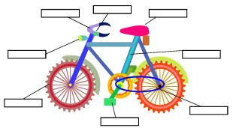
30.07. | Безопасность на воде летом. | https://learningapps.org/407613  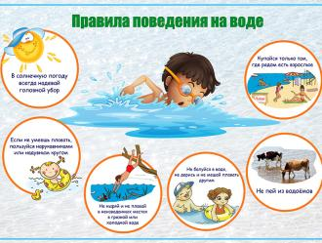
31.07. | Кто хочет стать миллионером | https://learningapps.org/1524046

